苏州大学物理化学（二）试卷答案（B卷）共 3页
- 选择题 ( 共 10 题 20分 )
- D
- C
- B
- A
- D
- B
- D
- A
- B
- D
二、填空题 ( 共 11 题 20 分 )
1 2 分
π= (n/V)×RT = (m/VM)×RT
M = (m/Vπ)×RT
= [10⁻³ kg/(10⁻³ m³×0.56×10⁻³×100 000 Pa)]×(8.314 J·K⁻¹·mol⁻¹)×300 K
= 44.54 kg·mol⁻¹
- 1分
Δ_{r}G_{m} =∑υ_{B} μ_{B} =0
- 2 分
Φ= 4 CaCO₃ (s) = CaO(s) + CO₂(g)
NH₄HCO₃(s) = NH₃(g) + H₂O(g) + CO₂(g)
- 1分
f = C –Φ+3
5 2 分
K= K/K
6. 2分
μ（A）+ 2μ(B) = 3μ(C)
- 2 分
绝热可逆；T
- 2 分
D
- 2 分
提高 ；高
- 2 分
0 ；ΔS =nRlnV₂/V₁
11 2 分
1452 kJ

三、计算题 ( 共 6题 60分 )
1 10 分
ΔU=ΔH=0 (2分)
Q = —W = p₂(V₂-V₁)=nRT(1-p₂/p₁)=149.8 J (3分）
W = —149.8 J
ΔS=nRln（p₁/p₂）=0.763 J·K⁻¹ (2分)
ΔG= -nRTln（p₁/p₂）= -228.9 J (3分）

2 10 分
C_{p,m}=C_{v, m} +R=7/2 R 2 分
ΔS=nC_{p, m}lnT₂/T₁）= 1×7/2 ×8.314ln373.15/283.15 5 分
=8.03 J.K⁻¹ 3 分

3. 10 分
Δ_{vap}H= 2.303RT² 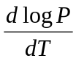 3 分
= 2.303RT² （834.13/T² + 1.75×0.4342/T — 8.375×10⁻³）
=2.303×8.314×（834.13 + 0.7598T— 8.375×10⁻³ T² ） 4分
T=169.25 K 时，代入公式计算得，
Δ_{vap}H= 13.84 kJ.mol⁻¹ 3 分

4 10分
COCl₂(g)=CO(g)+Cl₂(g)
1 0 0
1-α α α ∑n_{B} = 1+α 3 分

K^{Θ}= 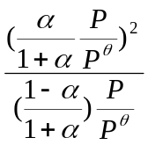 =2α²/1-α² 4 分
α=（K^{Θ}/2+ K^{Θ}）^{1/2} = 6.4×10⁻⁵ 3 分

5 15 分
(1) 图如下。 (6分)
(2) 各区域的相态在下图中标出。 (4分)
(3) 含 B 为 0.8 的不饱和溶液为 P (如图) 冷却到 P₁时有纯固相 B
析出，继续冷却固相不断析出，溶液组成沿 P₁D 曲线变化，当冷到
30℃ 时，发生下列反应：
溶液 (组成为 D) + 固相 B → 固体 AB₂ (不稳定化合物) （3分）
此时，体系三相平衡，f*= 0，温度不能改变，随温度不断冷却，固体
AB₂不断增加，液相量不断减少，直到溶液全部消失，剩下固体 B
和 AB₂，温度又不断下降。 (2分)
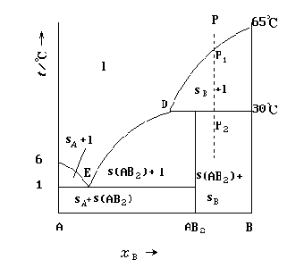
6 5 分
ΔT_{b}=ΔT_{f}×K_{b}/K_{f} = 1.45×0.52/1.86 = 0.40 K 3 分
T_{b}= 373.15 +0.40 = 373.55 K 2 分

